МИНИСТЕРСТВО ОБРАЗОВАНИЯ РЯЗАНСКОЙ ОБЛАСТИ

Областное государственное бюджетное профессиональное
образовательное учреждение
«Рязанский строительный колледж имени Героя Советского Союза В.А.Беглова»

Специальность 08.02.01

Практическая работа № 1
На тему «Разработка элементов технологической карты на земляные работы»

по МДК 02.01.01 «Технология строительных процессов»

Выполнил: Приняла:
студент группы С-31 преподаватель
_____________________ Сорокина В.С.

г. Рязань, 2025 г.

1 Подсчет объемов работ
Подсчет объемов работ выполнен в единицах измерения ЕНиР.
Подсчет ведем в табличной форме.
№ | Наименование работ | Эскиз и формула подсчета | Ед.  изм. | Кол-во
1 | 2 | 3 | 4 | 5
1 | Срезка растительного слоя толщиной 0,2 м бульдозером с перемещением грунта 1 группы на 30 метров
2 | Планировка площадки бульдозером
3 | Разработка котлована под здание с подвалом
Таблица 1- Ведомость подсчета объемов земляных работ.
Продолжение таблицы 1 – Ведомость подсчета объемов земляных работ.
1 | 2 | 3 | 4 | 5

Продолжение таблицы 1 – Ведомость подсчета объемов земляных работ.
1 | 2 | 3 | 4 | 5

3.1 | Разработка грунта экскаватором с погрузкой в автотранспорт
3.2 | Ручная доработка грунта в котловане
3.3 | Разработка грунта экскаватором в отвал с перемещением его на расстояние 30 м
4 | Обратная засыпка грунта в пазухи фундамента вручную
5 | Уплотнение грунта пневмотрамбовками
6 | Обратная засыпка грунта бульдозером
7 | Уплотнение грунта трамбующими машинами
8 | Устройство песчаной подготовки под фундаменты
9 | Устройство горизонтальной гидроизоляции из 2 слоев рубероида на битумной мастике
10 | Устройство вертикальной окрасочной гидроизоляции
2. Определение трудоемкости производства земляных работ по ЕНиР 2-1
Таблица 2 – Калькуляция трудовых затрат и заработной платы рабочих и механизмов.
Обоснование нормы ЕНиР | Наименование работ | Объем работ |  | Норма времени, Нвр |  | Затраты труда |  | Расценка, руб. | Зарплата, руб. | Состав звена
Обоснование нормы ЕНиР | Наименование работ | Ед. изм. | К-во | Раб, чел-  час | Маш, маш-час | Чел-  час | Маш-час | Расценка, руб. | Зарплата, руб. | Состав звена
1 | 2 | 3 | 4 | 5 | 6 | 7 | 8 | 9 | 10 | 11
ИТОГО:
∑_{гр. 7} =
∑_{гр. 8} =
∑_{гр. 10} = $\frac{ДЛЯ РАБОЧИХ (ЧЕЛ-Ч)}{ДЛЯ МАШИН (МАШ-Ч)}$ =

3. Производство работ и схема организации производства работ.
Экскаватор ________ за две продольных проходки разрабатывает грунт в лобовых забоях по осям _____ и _____ с погрузкой части грунта в транспортные средства ________________________________ .
Автосамосвалы подаются под погрузку с обеих сторон котлована, что уменьшает угол поворота стрелы экскаватора _______________ .
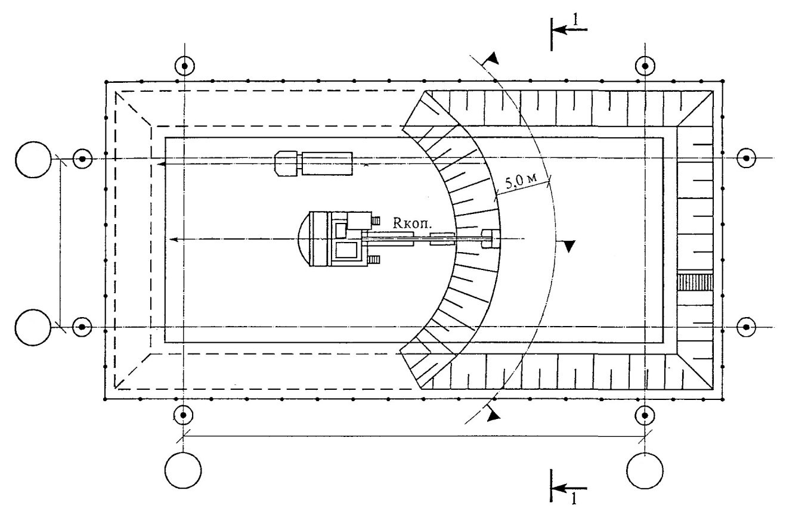
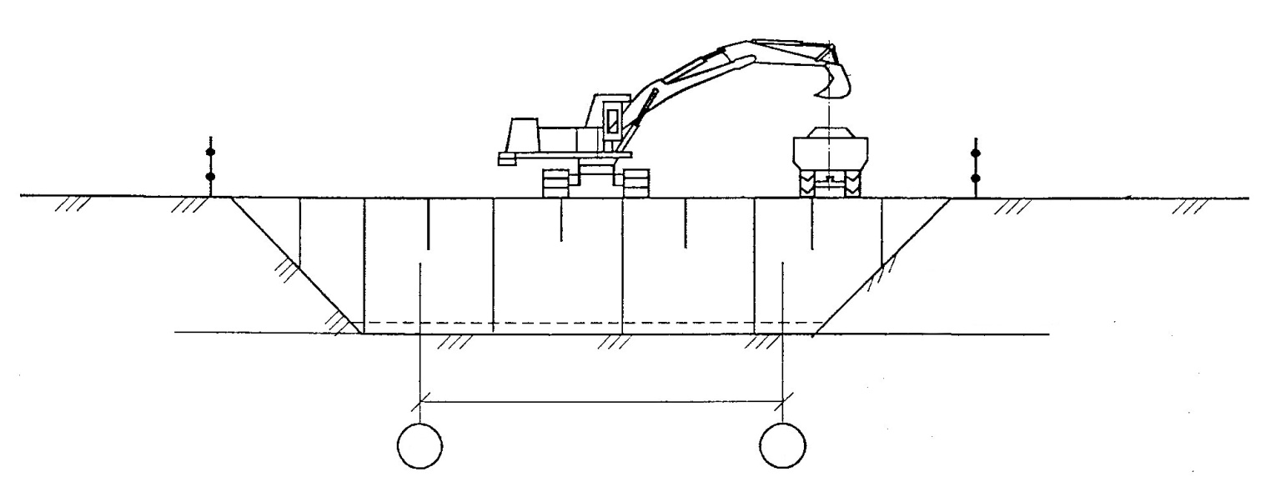
Планировка участка, срезка растительного слоя и обратная засыпка производится бульдозером ____________________ .
Уплотнение грунта при обратной засыпке производится слоями толщиной 20 см электротрамбовкой ________ , а остальной объем производительной ____________________ .
Снижение трудоемкости и повышение производительности труда достигается за счет рациональных схем движения машин и применения прогрессивных приемов труда изложенных в картах трудовых процессов.
4. Определение состава бригады (звена) рабочих
Таблица 3 – Состав бригады (звена) рабочих
Профессия | Разряд | Количество

5. График производства работ
№ п/п | Наименование работ | Объем работ |  | Затраты труда, чел-дн |  | Состав звена, бригады, используемые машины | Продолж. работы, в днях | Рабочие дни
№ п/п | Наименование работ | Ед. изм. | К-во | Нормативы | Принятые | Состав звена, бригады, используемые машины | Продолж. работы, в днях
1 | 2 | 3 | 4 | 5 | 6 | 7 | 8 | 1 | 2 | 3 | 4 | 5 | 6 | 7
1
2
3
4
5

6. Технико-экономические показатели технологической карты
Таблица 6 – Технико-экономические показатели
Показатели | Ед. изм. | Нормативные | Принятые
Объем работ | м³
Общая трудоемкость | чел-дн
Трудоемкость на ед. работ | чел-дн/м³
Выработка на 1 чел-дн | м³/чел-дн
Сумма заработной платы рабочих | руб
Сумма заработной платы на 1 чел-дн | руб
Затраты крана | маш-см
Машиноемкость на 1 маш-см | маш-см/м³
Выработка на 1 маш-см | м³/маш-см
Сумма заработной платы механизаторов | руб
Сумма заработной платы на 1 чел-дн | руб

